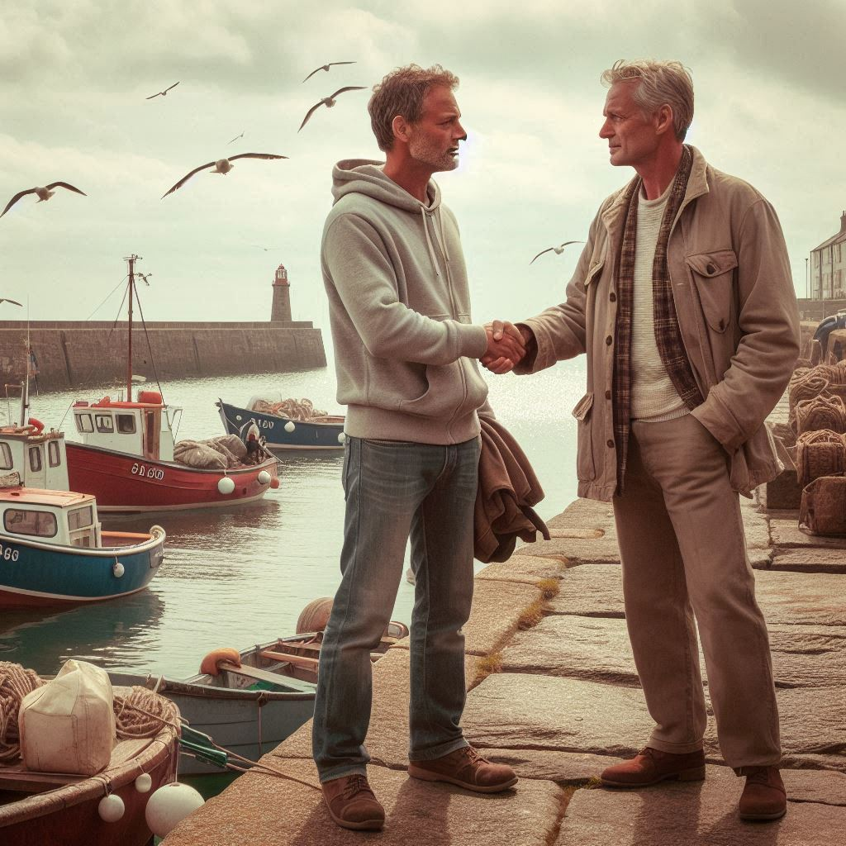

War’n Fos Porth
Myttyn dâ, owgh why Tom?
Ov, Tom yw hanow vy
Jowan yw hanow vy, me a wra prudery why a wrug mos dhe’n scol warbarth
Me a yll ty perthy cov, fatell os ta mata?
Yth esof vy gwell lebmyn gromercy, nag esen vy in yêhes dâ mis dewetha ha in clôjy rag termyn cot
Morethek of vy dhe glôwes hedna!. Pandra ev ow qwil omma?
Yth esen vy i’n sodhva bost ha me a wrug gweles ta owth esetha war’n fos, ytho me a deth dhe clappya genes ta
Yth esof vy eseth omma pùb dëdh pana an gewer yw dâ lowr ha meres orth an côk mos ha dos
Ty a whansys, me a yll remembras, pùscadoe dhe vos
Yth esen vy pùscador omma rag lies bledhen
Did you have a large fishing boat?
A wrussta cafos côk brâs dhybm?
Na wrugaf, udn scath bian, me a wrug pyskessa ogas an cost rag briel yn moya dhe wertha i’n dre, mes ow broder pyskessas ev rag canker rag an bostiow
Bedha ev bêwnans dâ
Traweythyow. Ha ty?
Wosa scol why a wrug muvya dhe’n tre brâs hag ev a wra lafurya dell lytherwas rag lies bledhen, ow vysytya gans ow theylu lebmyn
Gans dewros brâs ha rudh?
Yw rag termyn hir hag ena carven rudh
A wrussta pyskessa?
Traweythyow, pan war degol
Mar ty a vydn ty a yll dos genef avorrow war ow scath
Gromercy, hedn a vëdh marthys! Pan a termyn?
Gwra metya genef omma ha ny a yll mos rag nebes euryow warbarth
Yn ta, me a wra dry boos ha dewas ragon ny
Brentyn, dâ yw genev dhe a’th wel arta, Ny a yll clappya moy avorrow
Dha weles yn scon!

